10 nguyên tắc dạy con thành tài của cha mẹ thông thái
Không có công thức chung trong việc nuôi dạy con cái, tuy nhiên các bậc cha mẹ thông thái đều dùng chung một số nguyên tắc trong cách nuôi dạy con thành tài.
Dưới đây là 10 nguyên tắc mà các bậc cha mẹ thông thái sử dụng để nuôi dạy con trở thành những người tài giỏi.
Tán dương mọi thành tựu của con
Các nhà tâm lý học hiện đại khuyên rằng cha mẹ không nên tán dương hay khen thưởng con về những điều nhỏ nhặt, có như vậy mới kích thích sự phát triển của trẻ.
Tuy nhiên, các bậc cha mẹ thông thái tin rằng, bất kỳ thành tựu nào mà con đạt được cũng cần được để tâm và tán dương. Ngay cả khi đứa trẻ chìa trước mặt người mẹ một chiếc khăn giấy với những nét vẽ nghệch ngoạc trên đó, người mẹ cũng cần nâng niu và giới thiệu với cả gia đình về "bức tranh" và con vừa vẽ.
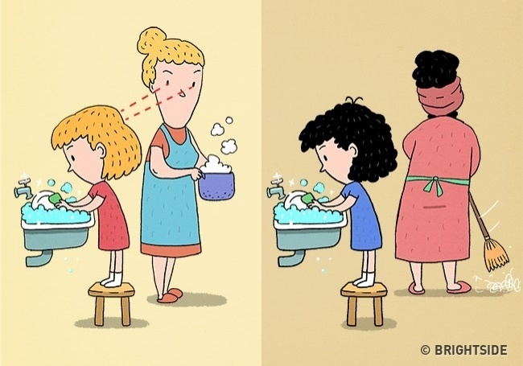
Cha mẹ thông thái giúp con tin rằng con có thể tự mình làm mọi thứ.
Khuyến khích trẻ tự kiểm soát hành vi
Thay vì trừng phạt trẻ khi chúng làm gì sai, các bậc cha mẹ thông thái thường đưa ra các quy tắc mà nếu trẻ tuân theo trẻ sẽ được lợi. Theo đó trẻ sẽ tự kiểm soát hành vi của mình.
Những điều cấm và hình phạt sẽ "khoá" tư duy của trẻ, trong khi các quy tắc sẽ kích thích trẻ tìm cách tự điều chỉnh hành vi để có lợi nhất cho bản thân.
Ví dụ như thay vì buộc trẻ để phần thức ăn cho em, cha mẹ hãy khuyến khích trẻ tự nguyện làm điều đó bằng cách giúp trẻ hiểu rằng khi chúng cho đi chúng sẽ nhận lại được thứ khác.
Dạy trẻ tôn trọng cha mẹ
Các bậc cha mẹ thông thái luôn dạy con cái mình biết tôn trọng cha mẹ từ khi còn nhỏ. Mọi đứa trẻ trong gia đình đều hiểu rằng cha mẹ là người dẫn đường và mọi việc cha mẹ làm đều quan trọng hơn việc của các con.
Nhờ vậy mà những đứa trẻ không ý lại, không đòi cha mẹ làm hộ chúng mọi việc. Chúng sẽ cố gắng tự làm bằng đôi tay của mình.
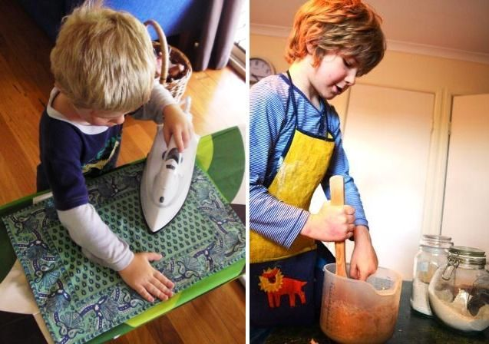
Tin tưởng con tuyệt đối được xem là phần thưởng quý nhất cho con.
Dạy trẻ tôn trọng gia đình
Cha mẹ thông thái cho con tự do phát triển, tự do sáng tạo, ngay cả việc vẽ nghệch ngoạc trên nền nhà.
Tuy nhiên, có những giới hạn mà trẻ không được phép vượt qua: đó là những hành động thể hiện sự thiếu tôn trọng đối với gia đình. Ví dụ như việc nói hỗn của trẻ với người lớn sẽ bị xử phạt nghiêm khắc.
Đáp lại lời của trẻ "Mẹ là đồ ngốc", bà mẹ thông thái sẽ nói: "Con vừa nói cái gì? Ra đứng ở góc nhà và nghĩ về những gì con vừa nói!" chứ không cười xoà cho qua.
Để trẻ tự do vận động
Thay vì cả ngày chạy theo trẻ để quát "Đừng trèo lên đó", "Đừng động vào đó", "Dừng lại đi", cha mẹ thông thái để trẻ tự do làm những gì trẻ thích, họ chỉ ở bên để đảm bảo rằng trẻ vẫn an toàn và trong tầm mắt. Nhờ vậy, đứa trẻ lớn lên sẽ tự tin và kiên trì theo đuổi mọi thứ chúng muốn.
Chấp nhận sự bừa bộn
Trẻ con hiếu động nên bạn phải chấp nhận ngôi nhà có trẻ sẽ không thể gọn gàng, ngăn nắp. Thay vì cáu gắt vì trẻ bày bừa, cha mẹ thông thái vui vẻ chấp nhận sự bừa bộn ấy. Họ hiểu rằng trẻ con không thể ở yên một chỗ, chúng tò mò về mọi thứ, chúng ném thứ nọ, đập thứ kia. Họ để trẻ tự do sống trong căn phòng bừa bộn miễn trẻ thấy thích thú và thoải mái.
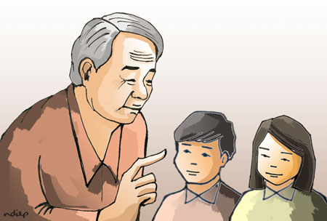
Trẻ được tự do vận động, tự do sáng tạo nhưng có những giới hạn không thể vượt qua, đặc biệt là những hành động thiếu tôn trọng cha mẹ, thiếu tôn trọng gia đình cần được xử phạt nghiêm.
Không quan trọng vẻ bề ngoài
Cha mẹ thông thái không sợ quần áo con dính bẩn hay mặt con lem luốc, bởi bản thân trẻ cũng đâu quan tâm trông bề ngoài của chúng thế nào. Chính vì vậy mà họ không ngại cho con chơi ở vũng lầy, miễn sao con thấy vui vẻ.
Đặt niềm tin vào trẻ
Đặt niềm tin tối đa vào trẻ chính là món quà tốt nhất mà cha mẹ thông thái tặng cho con. Nếu trẻ được tin tưởng tối đa để tự làm một việc gì đó, trẻ sẽ tin vào bản thân rằng chúng đã làm tốt việc đó.
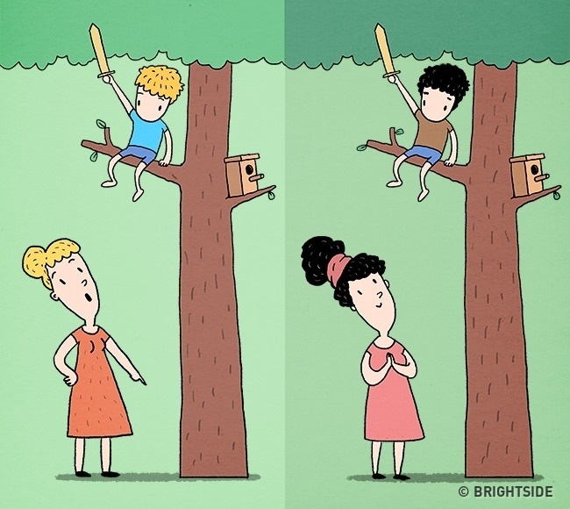
Thay vì chạy theo trẻ để quát nạt không làm cái này, không động cái kia, cha mẹ thông thái để con tự do vận động.
Lần đầu ai cũng thế
Để trẻ có thể tự lập, cha mẹ thông thái khuyến khích trẻ tự làm một số việc phù hợp theo độ tuổi từ khi còn nhỏ. Khi trẻ bắt đầu tự làm một điều gì đó, dù ở tuổi nào, cha mẹ cũng nên ở bên hỗ trợ và khuyến khích trẻ tự làm điều đó. Nếu trẻ làm sai, bạn đừng giúp trẻ hoàn thành, mà hãy khuyến khích trẻ rằng "ai làm lần đầu cũng thế", làm nhiều lần rồi con sẽ thành thạo.
Ví dụ như việc cho con tự mặc quần áo, cha mẹ hãy chỉ con cách mặc rồi để chúng thực hành cho đến khi chúng mặc đúng.
Tán dương sự tự lập
Nhiều cha mẹ tin rằng con sẽ thành công trong tương lai nếu chúng tin chúng có thể làm mọi thứ. Nhưng quan trọng hơn điều đó là phải làm cho trẻ tin trẻ có thể tự mình làm mọi thứ. Điều này giúp trẻ hiểu rằng trẻ không chỉ đi theo dòng chảy mà chúng có thể tự định hình tương lai của chính mình.

